GPO ACTIVE DIRECTORY UT8 -p1

Francisco javier lópez calderón

2021

## Equipo Servidor DA

1. Cree una carpeta compartida (llamada SoftwareInstall) y guarde el o los archivos .msi del software que desea instalar.

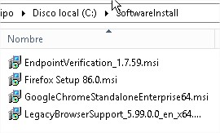

1. Diríjase ”Herramientas administrativas”→“Usuarios del Directorio Activo” o bien ejecute en “Inicio”→dsa.msc. Se abrirá la ventana de:



1. Vuelva a ”Herramientas administrativas”→ Administración Directivas de grupo o gmc.msc.



1. Seleccione la unidad organizativa “Secretaria” y pulse botón derecho, crear nueva GPO para el dominio y vinculada aquí.



1. Establezca un nombre para su directiva: ej: instalarfirezille. Seleccionar nombre directiva creada y pulsar botón derecho y escoger “Editar”.

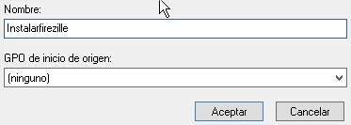

1. En el “Editor de objetos de directiva de grupo”, despliegue “Configuración del usuario -> Directiva→ Configuración software”

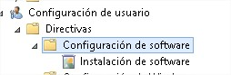

1. Haga click derecho sobre “Instalación de software” y pulse “nuevo”. A continuación, seleccione “paquete”.

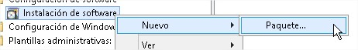

1. Diríjase a establecer el camino UCN:” \\nombre servidor\recurso compartido“, donde están los paquetes msi. o navegue hasta la carpeta, creada en el punto 1, que contiene el archivo .msi del software que desea instalar.

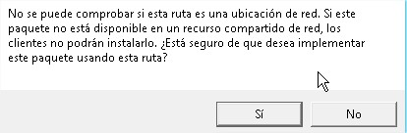

1. Seleccione el tipo de implementación a configurar:

* Asignada: En teoría, la instalación estará disponible desde todos los programas, o abriendo un fichero con la extensión de ese programa.
* Pública: La instalación estará accesible desde el panel de control/ Agregar y quitar programas.

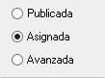

1. Ejecute en “Inicio” la orden gpupdate /force para actualizar la GPO recién creada.

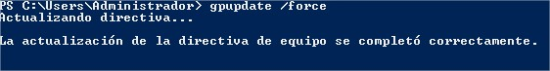

1. Realiza los mismo para los usuarios de Agentes del dominio, vamos a instalar el navegador Chrome. **En este caso instalaré Mozilla ya que actualmente, poseen Chrome**

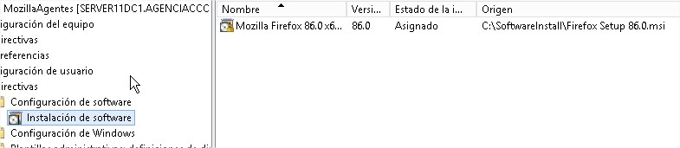

## Equipo Cliente

Entrar con usuarios de la unidad organizativa secretaria. En el caso de tratarse de una implementación asignada:

* Diríjase al Panel de Control→Agregar o quitar programas→

En el caso de tratarse de una implementación publicada:

* Diríjase al Panel de Control→Agregar o quitar programas→Agregar nuevos programas.



**En la máquina cliente accedemos al panel de control 🡪 Programas y características**



**Seleccionamos instalar desde la red**

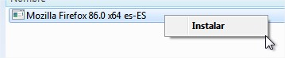

**Nos aparecerá el programa .msi, en este caso Mozilla**

**Aceptamos y comprobamos que la ruta es correcta.**

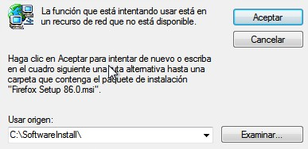

**Aceptamos y continuamos, como podemos comprobar, se ha instalado**

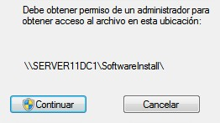

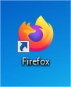

# ELIMINACIÓN DE SOFTWARE POR GPO

1. Diríjase a “Herramientas administrativas”→ Administración Directivas de grupo o gmc.msc.



1. Seleccione la unidad organizativa sobre la que desea realizar la desinstalación y pulse click derecho.
2. Seleccione la GPO donde se especifica la instalación que queremos eliminar y pulse la pestaña “Modificar”

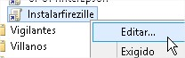

1. En el “Editor de objetos de directiva de grupo”, despliegue “Configuración del usuario” y marque el paquete a desinstalar. Pulse clic derecho y seleccione “Todas las tareas” y marque “Quitar”.

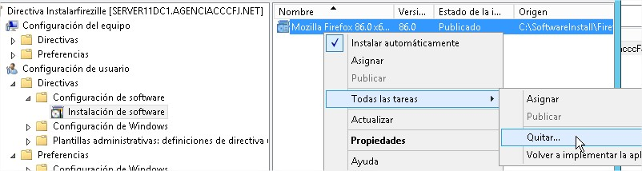

1. Diríjase a “Inicio” y ejecute gpresult /forcé

